REEDOG MX-400 EASY
UŽIVATELSKÝ MANUÁL
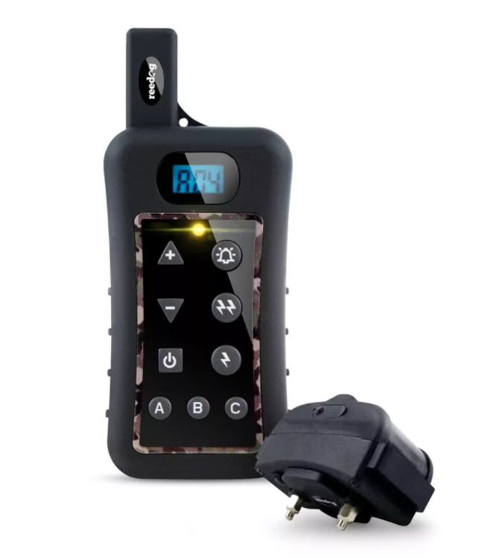
Funkce
- Dosah až 400 metrů v otevřeném prostředí
- Funkce zvuk, kontinuální a momentální impulz v 10 úrovních
- Pro každou funkci tlačítko zvlášť
- Jednoduché a pohotové ovládání
- Možnost rozšíření až pro 3 psy (po zakoupení dalších přijímačů)
- Podsvícený LCD displej
- Duální nabíječka pro nabíjení přijímače i vysílače
- QuickCharge – rychlonabíjení přijímače i vysílače
- AutoMemory – zapamatování si nastavené funkce
- DryDog technologie – vodotěsný přijímač i vysílač, pes se může ponořit až do hloubky 2 metrů
- Výrobek české značky

JAK SYSTÉM FUNGUJE
Reedog MX-400 Easy je elektronické výcvikové zařízení, které je ověřeno jako bezpečné, pohodlné a efektivní pro všechna psí plemena od 4,5 kg. Tento systém Vám pomůže kontrolovat psa bez použití vodítka v dosahu až 400 m. Stisknutím tlačítka obojek vysílá signál k aktivaci psího obojku – přijímače. Obojek následně vysílá nepříjemnou, ale bezpečnou stimulaci. Pes se rychle naučí souvislosti mezi svým chováním a stimulací.
Pravidelným a správným používáním výcvikového zařízení odnaučíte Vašeho psa nesprávnému chování, a naučíte jej poslušnosti.
Důležité: S obojkem máte kontrolu nad svým psem do vzdálenosti 400 m. Maximální vzdálenost použití zařízení závisí od způsobu manipulace. Pro zajištění maximálního dosahu je potřeba držet vysílačku co nejdál od těla. Maximální dosah zařízení ovlivňuje počasí, terén, vegetace i vysílání rádiových signálů.
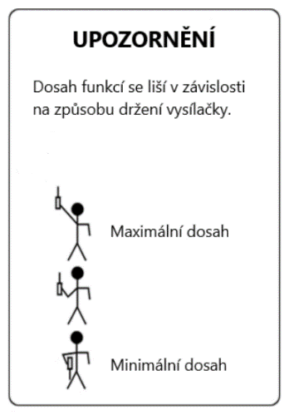

VYSÍLAČ – POPIS
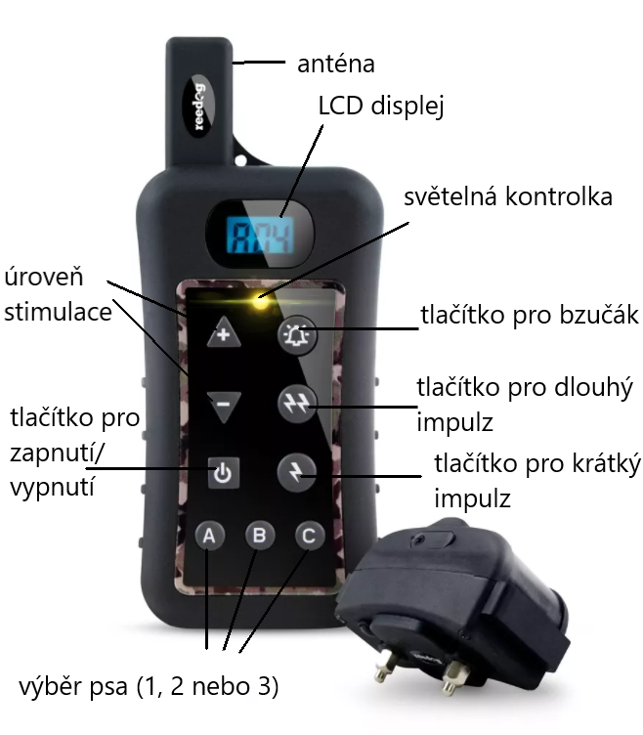
TLAČÍTKA “+“ a “- “: pomocí tlačítek nastavíte úroveň stimulace

TLAČÍTKO PRO ZAPNUTÍ/VYPNUTÍ: pro zapnutí zařízení podržte tlačítko po dobu 4 sekund. Na LCD displeji se zobrazí „A01“ (výchozí nastavení).

TLAČÍTKA A, B, C: pomocí tlačítek přepínáte mezi jednotlivými psy. Výchozí nastavení je „A“. Pomocí výcvikového obojku Reedog MX-400 Easy můžete trénovat až 3 psy současně.
Pokud chcete trénovat psa A, na LCD displeji se zobrazí ID psa “A XX“.
Pokud chcete trénovat psa B, stiskněte tlačítko B a na LCD displeji se zobrazí ID psa “B XX“.
Pokud chcete trénovat psa C, stiskněte tlačítko C a na LCD displeji se zobrazí ID psa “C XX“.
XX značí úroveň stimulace.
Vysílač disponuje moderní technologií AutoMemory, která umožňuje zapamatovat si nastavení úrovně, pokud přepnete na jiného psa.
Poznámka: Světelná kontrolka svítí červenou barvou v případě nízkého stavu baterie. Ihned dobijte baterii.

PŘIJÍMAČ – POPIS
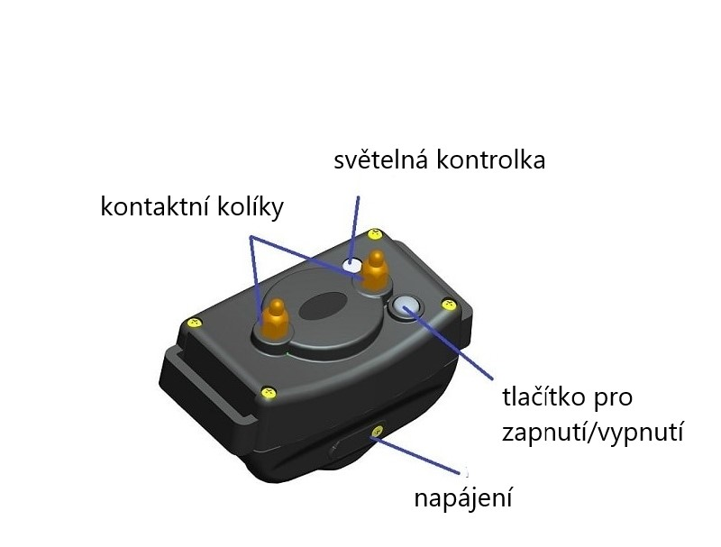

- Podle délky srsti vašeho psa zvolte vhodné kontaktní kolíky (krátké, dlouhé).
- Světelná kontrolka ukazuje stav nabití baterie.
- Stiskněte a podržte tlačítko pro zapnutí zařízení po dobu 4 sekund. Zazní 2 potvrzovací tóny a světelná kontrolka bliká zeleně 1x za 5 sekund.

ROZŠÍŘENÍ PRO VÝCVIK VÍCE PSŮ SOUČASNĚ
Zakoupením dalších přijímačů lze výcvikový obojek Reedog MX-400 Easy rozšířit pro výcvik až 3 psů.
Každou výcvikovou soupravu je potřeba před vlastním použitím spárovat.

SPÁROVÁNÍ PŘIJÍMAČE
Postupujte podle následujících kroků.
Krok 1: Připravte si nespárovaný přijímač. Stiskněte a podržte tlačítko ON/OFF. Po zaznění 2 tónů tlačítko uvolněte. Přijímač je zapnutý. Světelná kontrolka bliká zeleně.
Poznámka: Nikdy se nepokoušejte spárovat dva přijímače současně!

Krok 2: Připravte si vysílač, který chcete spárovat s přijímačem. Stiskněte a podržte tlačítko pro zapnutí do té doby, než se LCD displej rozsvítí. Uvolněte tlačítko. Vysílač je zapnutý.

Krok 3: Současně stiskněte tlačítko “+“ a tlačítko pro krátký impulz. Číslo na displeji se začne automaticky zvyšovat „08, 09, 10, 11 …“. Uvolněte tlačítka.

Krok 4: Přibližte vysílač a přijímač na vzdálenost 5–10 cm.

Krok 5: Stiskněte a podržte příslušné tlačítko volby psa.
Stiskněte tlačítko A pro psa A, tlačítko B pro psa B a tlačítko C pro psa C.
Přijímač vydá 3 pípnutí a světelná kontrolka zelené barvy začne blikat pomaleji. Uvolněte tlačítko.
Poznámka: Ujistěte se, že jste tlačítko pro volbu psa uvolnili teprve poté, co přijímač 3x zapípal a zelená světelná kontrolka zpomalila.

Krok 6: Současně stiskněte a podržte “+“ a tlačítko pro krátký impulz. Jakmile se číslo na displeji ustálí, tlačítka uvolněte.

Krok 7: Test. Nejprve zvolte psa. Stiskněte tlačítko pro bzučák.
Pokud jste zařízení úspěšně spárovali, uslyšíte pípnutí.

ODPÁROVÁNÍ PŘIJÍMAČE
Postupujte podle následujících kroků.
Krok 1: Připravte si spárovaný přijímač. Stiskněte a podržte tlačítko ON/OFF. Po zaznění 2 tónů tlačítko uvolněte. Přijímač je zapnutý. Světelná kontrolka bliká zeleně 1x během 5 sekund.

Krok 2: Připravte si vysílač. Stiskněte a podržte tlačítko pro zapnutí do té doby, než se LCD displej rozsvítí. Uvolněte tlačítko. Vysílač je zapnutý.

Krok 3: Současně stiskněte a podržte tlačítko pro bzučák a tlačítko pro krátký impulz. Číslo na displeji se začne automaticky zvyšovat „08, 09, 10, 11 …“. Uvolněte tlačítka.

Krok 4: Přibližte vysílač a přijímač na vzdálenost 5–10 cm. Stiskněte jakékoliv tlačítko pro volbu psa (A, B nebo C). Uslyšíte 2 pípnutí z přijímače.

Krok 5: Světelná kontrolka na přijímači začne rychle blikat zelenou barvou.
Gratulujeme Vám. Odpárování přijímače bylo úspěšné!

Krok 6: Současně stiskněte a podržte tlačítko pro bzučák a tlačítko pro krátký impulz. Jakmile se číslo na displeji ustálí, tlačítka uvolněte.

NABÍJENÍ
Vysílač u Reedog MX-400 Easy je osazen dobíjecím a vyměnitelným Lithium-Ion akumulátorem o kapacitě 545mAh a přijímač 650mAh. Vysílač i přijímač disponují technologií QuickCharge, díky které se nabíjejí během 2 hodin.
Vysílač i přijímač lze nabíjet zároveň.

- Nabíjení přijímače
Během nabíjení svítí světelná kontrolka červenou barvou.
Pokud svítí světelná kontrolka zelenou barvou, zařízení je plně nabité.
Pokud je stav nabití baterie nízký, světelná kontrolka bliká červenou barvou. Ihned dobijte baterii.

- Nabíjení vysílače
Během nabíjení se na displeji zobrazuje „CHA“.
Jakmile je zařízení plně nabité, na LCD displeji se zobrazí „FUL“.
Poznámka: Pokud zařízení nebudete používat po delší dobu, před uskladněním vysílač i přijímač vždy plně dobijte.

SPRÁVNÉ NASAZENÍ OBOJKU
Důležité: Správné upevnění a umístění obojku s přijímačem je důležité pro jeho efektivní fungování. Kontaktní kolíky musí mít přímý kontakt s kůží vašeho psa, na spodní straně krku.
Aby byla zaručena bezpečná a správná účinnost obojku, musí být správně nasazen.
- Každý elektronický obojek musí těsně přiléhat ke kůži. Elektrody musí přiléhat až ke kůži pod srstí, ale nesmí škrtit.
- Pokud je obojek příliš volný, stimulace nebude fungovat správně, neboť nedochází ke správnému kontaktu elektrod s kůží zvířete. Pokud pes nereaguje na stimulaci, vždy zkontrolujte, zda elektrody těsně přiléhají ke kůži.
- Během tréninku nebo při běhu může příliš volný obojek způsobit podráždění kůže na krku zvířete. Správně přiléhavý obojek pomůže zabránit výskytu podráždění.
- Správná přiléhavost obojku je důležitá. Musí být nasazen tak, aby psa neškrtil a aby mohl dýchat normálně. Obojek nikdy nesmí bránit zvířeti v dýchání.
- Přijímací obojek musí být umístěn správně ve středu krku zvířete.
Pro zajištění maximálního efektu a bezpečnosti Vašeho psa, kontrolujte umístění obojku, jeho dostatečné utažení a správné umístění elektrod. Kontrolujte také kůži v místech dotyku elektrod, zda se zde nevyskytuje vyrážka či podráždění. V takovém případě obojek nasazujte na kratší časové úseky, popřípadě se poraďte se svým veterinářem. Obojek by neměl být nošen nepřetržitě déle než 8 hodin (jedná se o doporučení pro všechny obojky, i ty neelektrické). Pokud se objeví podráždění, odstraňte obojek až do doby, než zmizí všechny příznaky podráždění.

NASTAVENÍ správné stimulační úrovně
Elektronický výcvikový obojek Reedog MX-400 Easy disponuje funkcí zvuk a impulz. Síla impulzů je nastavitelná v 10 úrovních a disponuje kontinuálním a momentálním impulzem.
Pro volbu vhodné stimulace stiskněte tlačítko „+“ nebo „-“. Poté stiskněte tlačítko pro dlouhý impulz (nejdéle po dobu 8 sekund) nebo tlačítko pro krátký impulz.

Vždy začínejte na nejnižší úrovni a postupně úroveň zvyšujte. Pokud najdete optimální úroveň, chování psa se mírně změní (například se začne otáčet nebo hýbat ušima apod.).

ŘEŠENÍ PROBLÉMŮ
Problém #1: Obojek nevysílá žádnou stimulaci.
Ujistěte se, že je přijímač zapnutý.
Ujistěte se, že je přijímač spárovaný s vysílačem.
Problém #2: Přijímač nevydává žádný zvuk, jakmile je přijímač zapnutý.
Stiskněte tlačítko pro volbu psa. Poté stiskněte tlačítko pro bzučák.
Pokud zařízení nevydává žádný zvuk, obraťte se na zákaznický servis a nechte zařízení opravit.
Problém #3: Stimulace je nadměrně silná, nedostatečně silná nebo žádná.
Zkontrolujte utažení obojku na krku psa. Ujistěte se, že kontaktní kolíky dostatečně přiléhají ke kůži psa.
Změňte sílu impulzu.
Zkontrolujte stav nabití baterie. V případě, že jsou baterie vybité, ihned je dobijte.
Problém #4: Přijímač nepřijímá žádný signál nebo nefunguje vůbec.
Zkontrolujte, že je přijímač zapnutý.
Zkontrolujte vysílač. Pokud je stav nabití baterie nízký, vysílač dobijte.
Spárovaný přijímač odpárujte a znovu spárujte s vysílačem. Pokud zařízení nadále nefunguje, obraťte se na zákaznický servis a nechte zařízení opravit.

ZÁRUKA
Prohlášení o shodě, záruční a pozáruční servis
Přístroj byl schválen pro použití v zemích EU a je proto opatřen značkou CE. Veškerá potřebná dokumentace je k dispozici na webových stránkách dovozce, na vyžádání u dovozce a na prodejně u dovozce. Změny technických parametrů, vlastností a tiskové chyby vyhrazeny.

Adresa, na které naleznete prohlášení o shodě a aktuální návod (záložka ke stažení):
https://www.elektro-obojky.cz/vycvikove-obojky/reedog-mx-400-easy

Záruční a pozáruční opravy zabezpečuje dovozce:
Reedog s. r.o.,
Sedmidomky 459/8
Praha
101 00
Infolinka: 216 216 106
Email: info@elektro-obojky.cz

